Ein Bild, das Text enthält.

Ein Bild, das Tisch enthält.

Ein Bild, das Tisch enthält.

**2 Material und Methoden**

**2.1 Bioinformatische Methoden**

**… 1 – 2 Sätze würde ich hier schon noch schreiben … eine Überschrift ohne Text sollte man so nicht stehen lassen, also wenigstens ein paar einführende Worte wären nice2.1.1 Primer- und Sondendesign für die Rekombinase Polymerase Amplifikation**

Für die Erstellung der RPA Primer und Sonden zur Detektion des Influenza A und B Virus wurde das von Higgins *et al*. (2018) entwickelte Programm PrimedRPA verwendet. Die Parameter für die Ausführung des Programms sind in Tabelle 1 angegeben.

Ein Bild, das Text enthält.

Als Referenzsequenz für das Influenza A Virus dienten die Sequenze des Virusgenomsegmentes 7 der Subtypen H1N1 (GenBank Nr.: MT341937) und H3N2 (GenBank Nr.: MT244214). Die Primer und Sonden wurden so gewählt, dass mindestens 90 % der Primer- und Sondensequenz keine Basenpaarfehlpaarungen zwischen den beiden Subtypen aufweisen. Für das Influenza B Virus diente das Virusgenomsegment 8 (GenBank Nr.: MT637911) als Referenzsequenz. Alle konstruierten Primer/Sonden Sets wurden mit dem Online-Programm PrimerDimer1 von Johnston *et al*. (2019) auf Hybridisierung mit den eigenen Konstrukten sowie auf Dimerbildung untersucht. Im Anschluss wurden die Primer-Sonden-Sets mit DNA-Sequenzen des gleichen Virusgenomsegmentes von älteren Stämmen verglichen und mögliche Fehlpaarungen durch die Einführung von degenerierten Primern vermieden. Für das Alignment wurde das Online-Programm Clustal Omega2 verwendet (Sievers and Higgins 2017). Für die Influenza A Primer-Sonden-Sets wurden zusätzlich degenerierte Basen eingeführt, um eine optimales Alignment an die Sequenzen der beiden Subtypen zu gewährleisten.

**2.1.2 Fluoreszenzsonden und deren Modifikation**

Das Prinzip der Signalgenerierung der Fluoreszenzsonden bei PCR und RPA folgen denselben Prinzipien. Dieses besteht aus einem fluoreszierenden Reportermolekül und einem sogenannten Quencher, welche sich innerhalb der Oligonukleotidsonde in räumlicher Nähe befinden. Der Quencher ist ein weiteres Fluorophor, welches von der Emission des Reportermoleküls angeregt wird und dadurch verhindert, dass die Fluoreszenz des Reportermoleküls detektiert werden kann. Erst wenn die beiden Fluorophore durch Hydrolyse getrennt werden, kann der Quencher nicht mehr das Signal des Reportermoleküls blockieren und die Fluoreszenz kann detektiert werden (S. Bustin 2000).

Alle verwendeten PCR-Sonden wurden am 5´-Ende mit einem Reporterfluorophor markiert. Am 3´-Ende sowie an der 9. Basenposition wurden die Sonde mit entsprechenden Quenchern markiert.

Das Design der RPA-Sonden erfolgte wie in Behrmann et al. (2020) beschrieben. Dazu wurde die erste Thymin-Base nach ca. 30 bp mit dem Reporterfluorophor markiert, gefolgt von einer a-basischen Seite. Nachfolgend wurde ein entsprechender Quencher an die Sonde gekoppelt.

**2.1.3 Statistische Auswertung der Amplifikationen**

Für die Entwicklung und Optimierung von Amplifikationsverfahren ist eine einheitliche statistische Auswertung notwendig (Rödiger, Burdukiewicz, and Schierack, 2015). Als Werkzeug einer digitalen Analyse wurde die “open source” Programmiersprache R verwendet, welche für spezifische Anwendungen durch die Verwendung sogenannter “packages” beliebig erweiterbar ist (Pabinger *et al.* 2014).

**Normalisierung der Fluoreszenz-Daten:**

Für die Normalisierung der Daten wurde der Mittelwert der ersten 5 Messwerte jeder Amplifikationskurve berechnet wie bei Ritz and Spiess 2008 beschrieben und von diesem Datensatz subtrahiert

**Ermittlung signifikanter Amplifikationen:**

Die Überprüfung, ob es sich bei den gemessenen Fluoreszenz-Datensatz um eine positive Amplifikation handelt, wurde mit dem chipPCR Paket, wie in Rödiger, Burdukiewicz and Schierack (2015) beschrieben, durchgeführt. Für die Auswertung wurden folgende Tests durchgeführt:

**Shapiro-Wilk Test:** Negative Amplifikationen unterliegen einem gleichmäßigen, starken Rauschen, weswegen zumeist eine Normalverteilung der Daten gegeben ist. Bei positiven Amplifikationen hingegen sind die Daten durch den linearen Anstieg in der exponentiellen Phase der Amplifikation nicht mehr normalverteilt. Anhand dieser Gesetzmäßigkeit lassen sich durch einen Test auf Normalverteilung positive von negativen Amplifikationen unterscheiden (Rödiger *et al*. 2022). Mithilfe des Shapiro-Wilk Tests für Normalität (beschrieben durch Shapiro and Wilk, 1965) wird der Datensatz auf Normalverteilung getestet. Bei errechneten P-Werten von ≥ 5 ∙ 10−4 liegt keine Normalverteilung mehr vor und der Datensatz wurde als positive Amplifikation gewertet.

**Residuen-Wachstums Test:** Bei diesem Test wird die Stabilität der Residuen in der linearen Phase des Anstiegs untersucht. Bei negativen Amplifikationen weichen die Fluoreszenzwerte von dem linearen Modell ab. Dadurch korrelieren die Residuen im Gegensatz zu positiven Amplifikationen stark mit den Fluoreszenzwerten. Anhand eines Schwellenwertes von 0,5 wurde diese Korrelation untersucht und der Datensatz als positive bzw.negative Amplifikation eingestuft.

**Vergleichs Test:** Innerhalb dieses Tests wird untersucht, ob die ersten 20 % des Datensatzes sich signifikant von den letzten 15 % unterscheiden. Dazu wurden die beiden Datengruppen mit dem Wilcoxon-Mann-Whitney-Test verglichen (Mann and Whitney 1947).Besteht ein signifikanter Unterschied, handelt es sich um eine positive Amplifikation.

**Signal-Level-Test:** Dieser Test vergleicht zwei aus dem Datensatz berechnete Werte. Ersterer berechnet sich aus Formel (1), wobei MAD3 (engl. *Mean-absolut deviation*) für die absolute Standardabweichung steht (siehe R-Dokumentation). Der zweite Wert ist das Signal-Rausch-Verhältnis (SNR, engl. *signal-to-noise ratio*), berechnet mit Formel (2). Bei einem um 25 % erhöhtem Wert des SNR im Vergleich zum ersten Wert wird die Amplifikation als positiv im Programm gewertet (ZIT).





**Polygon Test:** Innerhalb dieses Tests wird der Anstieg pro Zeitintervall mit der Formel (3) aufsummiert. Bei positiven Amplifikationen erreicht die Summe höhere Werte als bei negativen Amplifikationen, da hier das stärkere Rauschen der Daten die Endsumme niedrig hält. Als Schwellenwert für eine positive Amplifikation wurde hier empirisch ein Wert von 10 festgelegt. (Rödiger, Burdukiewicz, and Schierack 2015).



Bei Analysen von Echtzeit-Amplifikationsmethoden wird oft mit einem Schwellenwert gearbeitet. Sollte dieser während der Messung nicht überschritten werden, wird die Amplifikation als negativ eingestuft (Aranha *et al*. 2021). Um dies zu berücksichtigen wurde ein weiterer Test, der Schwellenwert Test, eingeführt. Für die Berechnung des Schwellenwertes wurde die von Frey, Canzio, and Zurakowski (1998) beschriebene Methode verwendet. Diese beruht auf dem Median der gesamten Daten, zu welchem ein Faktor addiert wird. Dieser bildet sich dabei aus der Standardabweichung *SD* der Daten multipliziert mit einem Term bestehend aus der Probenanzahl *n1* und den Werten einer einseitigen Student‘s t-Verteilung (siehe Formel (4)). Für die Schwellenwertberechnung wurden mindestens sechs Negativkontrollen als Datensatz verwendet. Das Konfidenzintervall für die t-Verteilung wurde bei 0,99 (99 %) festgelegt.



Um eine RPA Amplifikation als positiv einzustufen, mussten alle aufgeführten Tests ein positives Testergebnis aufweisen. Sobald ein oder mehrere Tests ein negatives Testergebnis zeigten, wurde die Amplifikation als negativ eingestuft.

**Ermittlung der Anstiegszeit**

Die Anstiegszeit, in der Literatur bei PCR-System nach den MIQE Richtlinien auch als Cq -Wert (engl. *quantification cycle*) angegeben, ist der Zeitpunkt bei, die dem Fluoreszenzwerte einer Amplifikation einen vorher festgelegten Schwellenwert überschreiten und sich zusätzlich signifikant von dem Grundrauschen unterscheiden (Bustin *et al*. 2009). Dies lässt sich auch auf die RPA als TT-Wert (engl. *threshold time*) übertragen (Diagne *et al.* 2020). Für die Ermittlung der Anstiegszeit wurde der im chipPCR-Paket vorhandene Befehl “th.cyc” verwendet. Dieser gleicht die Amplifikationskurve im Bereich des vorher festgelegten Schwellenwertes mit einer Polynomfunktion zweiten Grades an und gibt den Schnittpunkt mit dem Schwellenwert als Anstiegszeit aus. Hierzu wurde der im Schwellenwert Test beschriebene Wert (siehe Kapitel 2.1.3) benutzt (Rödiger, Burdukiewicz, and Schierack, 2015).

**2.1.4 Vergleich von Anstiegszeiten**

Zur Prüfung, ob eine Veränderung der Reaktionsparameter eine signifikante Veränderung der Anstiegszeiten zur Folge hat, wurden die Mittelwerte der Anstiegszeiten zweier Vergleichsdatensätze mithilfe eines T-Tests und bei 3 oder mehr Gruppen mithilfe einer einfaktoriellen Varianzanalyse verglichen. Im ersten Schritt wurden die Daten mit dem Shapiro-Wilk-Test auf Normalität überprüft und anschließend auf Ausreißer untersucht. Datenpunkte, welche über 𝑄3+3∗𝐼𝑄𝑅 oder unter 𝑄1−3∗𝐼𝑄𝑅 liegen, wurden als Ausreißer festgelegt und für die folgenden Tests ignoriert. Dabei sind das erste und dritte Quartil der Daten *Q1* und *Q3* sowie derInterquartils-Abstand *IQR* in formel xyz dargestellt. Nachfolgend wurden die bereinigten Daten auf Varianzhomogenität mit dem Levene-Test überprüft. Bei einem Vergleich von 2 Gruppen wurde bei festgestellter Varianzhomogenität der Student‘s T-Test und bei signifikant unterschiedlichen Varianzen der Welch T-Test durchgeführt. Bei einem Vergleich von 3 oder mehr Gruppen wurde bei einer Varianzhomogenität eine einfaktorielle Varianzanalyse durchgeführt, welche bei einem p-Wert von unter 0,05 mit einem nachfolgendem Tukey HSD Test kombiniert wurde, um die Verhältnisse zwischen den Gruppen zu untersuchen. Wenn die Gruppen keine einheitlichen Varianzen besitzen, wurde eine Welch’s Varianzanalyse durchgeführt. Konnten innerhalb der Welch’s Varianzanalyse signifikante Unterschiede zwischen den Gruppen festgestellt werden, wurde ein Games Howell Test nachfolgend durchgeführt, um die Verhältnisse der einzelnen Gruppen zu untersuchen.

**2.1.5 Probit-Analyse**

Die Probit-Analyse ist ein statistisches Modell, welches binäre Fälle (0 und 1) mit einer fortlaufenden Variable in Verbindung bringt. Dabei wird die Gauß’sche Normalverteilungsfunktion 𝜙, welche durch die Formel a 𝑝 = 𝜙(𝛼 + 𝛽𝑥) beschrieben wird, auf die Regression angewendet (Bingham and Fry, 2010). Die von Bliss (1934) entwickelte Methode wurde ursprünglich für toxikologische Experimente genutzt, um die tödliche Dosis mathematisch zu bestimmen (Bliss, 1934). Aufgrund der gleichen Datenlage lässt sich dieses mathematische Modell auch verwenden, um das Detektionslimit anhand einer Konzentrationsreihe für ein Nukleinsäure-Amplifikationssystem zu ermitteln. Die Probit-Analyse erfolgte anhand der generierten Amplifikationsdaten mittels des R-Skriptes, entwickelt von Ole Behrmann(Behrmann *et al*. 2020). Das Skript wurde modifiziert und an die Daten angepasst .

**2.2 Herstellung synthetischer RNA-Standards**

Zur Etablierung und Optimierung der RPA-Protokolle ist es notwendig eine exakt definierte Menge amplifizierbarer RNA-Moleküle einzusetzen, damit eine Vergleichbarkeit der Protokolle ermöglicht wird. Dafür wurden in vitro/ molekularbiologisch definierte Virus-RNA-Standards der zu amplifizierenden Nukleinsäuren hergestellt. Die RNA-Standards für das Influenza A Virus wurden wie in den nachfolgenden Kapiteln beschrieben hergestellt. Da für das Influenza B Virus bereits eine transformierte *E. coli* Kultur vorhanden war, wurde mit dem System erst ab Kapitel 2.2.2 weitergearbeitet.

**2.2.1 Transformation von *E. coli* mit Plasmid-DNA**

Die chemische Transformation von NEB© 5-alpha kompetenten *E. coli* Zellen (High Efficiency, New England BioLabs© GmbH) erfolgte nach Herstellerangaben (Protokoll4 online verfügbar). Als Vektor dienten artifiziell synthetisierte Plasmide der Firma Invitrogen, die einerseits eine Antibiotikaselektivkassette sowie andererseits das gewünschte DNA-Stück beinhalten (Plasmidkarten siehe Abbildung 7 - 11 im Anhang). Nach der Transformation wurden jeweils 25 µl des Transformationsansatzes auf mit Ampicillin (Endkonzentration: 100 µg/ml, Roche diagnostics) versetzte LB-Platten (Carl Roth) ausplattiert und bei 37 °C über Nacht inkubiert. Zur Überprüfung der Transformation wurde eine Kolonie-PCR, eine modifizierte Form der PCR, durchgeführt. Hierbei dient nicht die purifizierte DNA, sondern eine Kolonie der transformierten Bakterien als Ausgangsmaterial. Durch die Wahl spezifischer Primer, welche das gewünschte Insert für Inf A und Inf B innerhalb des Plasmids amplifizieren können, wird geprüft, ob die Transformation mit dem Plasmid inklusive des gewünschten Inserts innerhalb der Kolonie erfolgreich war (Bergkessel and Guthrie, 2013). Für die PCR wurde der Luna© Universal qPCR Master Mix (New England BioLabs) eingesetzt. Eine halbe Kolonie der transformieren *E. coli* wurde in 20 µl PCR-reinem Wasser (Nuklease- und Nukleinsäure-frei, DEPC behandelt, Carl Roth) suspendiert. Von dieser Bakteriensuspension wurden 2 µl mit 18 µl PCR-Mix gemischt und eine PCR im Gerät xyz (Roche) durchgeführt. Das Temperaturprogramm der 2-stufigen PCR ist in Tabelle 2 angegeben. Weitere 5 µl der Suspension wurden auf einer mit Ampicillin versetzten LB-Platte ausplattiert und bei 37 °C über Nacht inkubiert, um eine Folgekultur der überprüften *E. coli* zu erhalten.

Ein Bild, das Text, Tisch enthält.

**2.2.2 Extraktion der Plasmid-DNA aus Übernachtkulturen**

Die transformierten Bakterien wurden bei 37 °C und 200 RPM über Nacht in 25 ml Lennox LB-Medium kultiviert. Die Isolierung der Plasmid-DNA erfolgte mit dem Qiagen Plasmid Midi Kit (Qiagen) nach Herstellerangaben. Das Prinzip der Qiagen DNA-Reinigung beruht dabei auf der alkalischen Lyse der Bakterien kombiniert mit einem An- oder Kat-?!Ionen Austausch (QIAGEN 2021). Hierbei wird die negativ geladene DNA an ein positiv geladenes Säulenmaterial wie Diethylaminoethyl (DEAE) Zellulose gebunden (Gautam, 2022). Durch in Salzkonzentrationen variierende Puffer kann anschließend die gebundene DNA von Unreinheiten befreit und eluiert werden (Prazeres, Schluep and Cooney, 1998). Die Elution der DNA im letzten Schritt wurde mit 30 µl PCR-reinem Wasser durchgeführt. Eine anschließende Messung der DNA-Konzentration erfolgte mit dem NanoDrop 8000 Spektrophotometer (Thermo Fisher Scientific)

**2.2.3 Sequenzierung der isolierten Plasmide**

Zur Prüfung der DNA-Sequenz wurde die isolierte Plasmid-DNA mittels Sanger-Sequenzierung untersucht. Dabei wird speziell der insertierte/ Insert-Plasmidabschnitt mit der Virussequenz über eine PCR amplifiziert und mittels der von Sanger, Nicklen, and Coulson (1977) beschriebenen Kettenabbruchmethode mit fluoreszenzmarkierten Didesoxynucleotiden sequenziert (Mülhardt, 2009). Als Primer für die aus Kapitel 2.2.2 extrahierte Plasmid-DNA wurde der Vorwärtsprimer M13 (5’-GTAAAACGACGGCCAG-3’) und der Rückwärtsprimer M13r (5’-CAGGAAACAGCTATGAC-3’) verwendet. Die Sequenzierung erfolgte bei der Firma Microsynth Seqlab GmbH.

**2.2.4 Restriktionsverdau zur Plasmidlinearisierung**

In Vorbereitung für eine *in vitro* Transkription zum Erstellen viraler RNA wurde die aus Kapitel 2.2.2 extrahierte Plasmid-DNA linearisiert. Dafür wurden Restriktions-Endonukleasen benutzt, welche innerhalb der spezifischen Erkennungssequenzen den DNA-Doppelstrang schneiden (Smith, n.d.). Für das Influenza B Plasmid (siehe Abbildung 7 im Anhang) wurde das Enzym *Sac*I (Fast Digest, Thermo Fisher Scientific) verwendet. Der Restriktionsverdau erfolgte in 30 µl einfach konzentriertem Fast Digest Puffer (Thermo Fisher Scientific), welcher mit 6 µl Enzym und 3 µl Plasmid-DNA versetzt wurde. Der Restriktionsansatz wurde für 30 min bei 37 °C im Wasserbad inkubiert und anschließend bei 65 °C für 5 min inaktiviert. Für die Influenza A Plasmide (siehe Abbildung 8 - 11 im Anhang) wurde das Enzym *Psh*AI (Thermo Fisher Scientific) verwendet. Der Restriktionsverdau erfolgte in 40 µl einfach konzentriertem Tango Puffer (Thermo Fisher Scientific), welcher mit 3 𝜇𝑔 Plasmid-DNA und 1,5 𝑈/𝜇𝑙 Enzym versetzt wurde. Der Restriktionsansatz wurde für 2 h im Wasserbad bei 37°C inkubiert und anschließend bei 80°C für 20 min im ThermoStat C (Eppendorf© ) inaktiviert. Zur Überprüfung des Restriktionsverdaus wurde eine Agarose-Gelelektrophorese durchgeführt. Sie dient der Auftrennung von DNA-Fragmenten. Die negativ geladene DNA wandert durch das Anlegen einer Spannung durch ein Trägermaterial (Agarose-Gel) Richtung Anode. Dabei wandern kürzere DNA-Moleküle schneller durch das Trägermaterial als längere, wodurch DNA-Moleküle anhand ihrer Sequenzlänge aufgetrennt werden. Ungeschnittene verschiedene Plasmidformen wie zirkuläre oder supercoiled Plasmide lassen sich so unterscheiden, da die unterschiedlichen Formen für geringere oder stärkere sterische Beeinträchtigung in der Gittermatrix sorgen. Zur visuellen Detektion der DNA-Fragmente wird die aufgetrennte DNA durch einen Farbstoff markiert (Mülhardt, 2009; Schmidt *et al.,* 1999). Als Trägermaterial diente ein Agarosegel mit 1 % (w/v) Agarose in 1 X TRIS-Borat-EDTA-Puffer (Roti© fair, Carl Roth) versetzt mit 1,5 µl Green Gel DNA/RNA Stain (Bio & Sell). Pro Geltasche wurden 100 𝑛𝑔 DNA-Material mit 1 µl 6 X orange loading DYE (Thermo Fisher Scientific) in einem finalen Volumen von 6 µl analysiert. Als Referenz wurden jeweils 3 µl einer 100 bp plus DNA-Leiter (GeneRuler, Thermo Fisher Scientific) und einer 1 kb DNA-Leiter (PeqGOLD, Thermo Fisher Scientific) mitgeführt. Die angelegte Spannung betrug 80 V für 60 min. Nach erfolgter Elektrophorese wurde das Gel bei UV-Licht mithilfe des Geldokumentationsgeräts Biorad universal Hood II (Bio-Rad) ausgewertet.

**2.2.5 DNA-Aufreinigung des Restriktionsverdaus**

Zur Entfernung von Puffer- und Enzymbestandteilen des fertigen Restriktionsansatzes wurde das DNA clean & concentrator Kit (Zymo Research) nach Herstellerangaben verwendet. Die Elution im letzten Schritt des Herstellerprotokolls erfolgte mit 10 µl DNA Elutionspuffer (bereitgestellt vom Kit). Anschließend wurde die Quantität und Reinheit der DNA mittels NanoDrop 8000 Spektrophotometer bestimmt.

**2.2.6 *In Vitro* Transkription zur Herstellung von viralen RNA-Standards**

Die *in vitro* Transkription erfolgte mit dem HiScribeTM T7 High Yield RNA Synthesis Kit (New England BioLabs) nach Herstellerangaben. Pro Reaktion wurde 1 µg verdaute und gereinigte DNA aus Kapitel 2.2.4 eingesetzt. Anschließend wurde die Reaktion für 2 h bei 37 °C im Wasserbad inkubiert. Zur Entfernung residualer Anfangs-DNA aus der RNA-Lösung wurde anschließend ein DNAse-Verdau durchgeführt. Dazu wurde der Mix mit 70 µl PCR-reinem Wasser verdünnt und 10 µl 10X DNAse-Puffer (New England Biolabs) dazugegeben. Die neu entstandene Reaktionslösung wurde mit 4 U DNAseI (New England Biolabs) versetzt und abermals bei 37 °C für 15 min inkubiert. Um Puffer- und Enzymbestandteile aus den vorherigen Arbeitsschritten zu entfernen und eine reine RNA-Lösung zu erhalten, wurde das EchoCLEAN RNA CleanUp Kit (BioEcho Life Sciences GmbH) nach Herstellerangaben durchgeführt. Das Prinzip der RNA-Aufreinigungsmethode von BioEcho basiert dabei auf einer Matrix, welche durchlässig für Nukleinsäuren ist, jedoch andere Verunreinigungen bindet (BioEcho, 2022).

**2.2.7 RiboGreenAssay zur Quantifizierung von RNA**

Zur präzisen RNA-Konzentrationsbestimmung wurde das Quant-iT RiboGreen RNA-Kit (Thermo Fisher Scientific) verwendet. Das Prinzip des Kits basiert dabei auf der Bindung eines gleichnamigen Fluoreszenzfarbstoffes an die einzelsträngige RNA. Durch die Bindung erhöht sich die Fluoreszenz des Farbstoffes um den Faktor 1000, so dass eine sensitive Detektion von bis zu 1 𝑛𝑔/𝑚𝑙 RNA ermöglicht wird (Jones *et al*. 1998). Vor der RNA-Konzentrationsbestimmung wurde eine Kalibriergerade im “High-Range” Bereich erstellt. Dazu wurden mit dem im Kit enthaltenen rRNA-Standard 5 Kalibrierlösungen im Bereich zwischen 2000 ng/ml und 50 ng/ml mit 1 X TE-Puffer (Thermo Fisher Scientific) hergestellt. Die zu messende RNA-Probe wurde vor der Messung mit 1X TE-Puffer auf eine in der Kalibriergerade liegende Konzentration verdünnt. Jede Messlösung der Kalibriergerade sowie zu bestimmende RNA-Lösung wurde 1:1 mit einer Farblösung (RiboGreen 1:200 mit 1X TE-Puffer verdünnt) gemischt. Diese wurde homogenisiert, für 2 min auf Eis im Dunklen gelagert und anschließend abermals gemischt. Die anschließende Fluoreszenzmessung erfolgte im Nanodrop 3300 Fluoreszenzspektrometer bei 525 nm.

**2.2.8 Isolation von viraler RNA aus Nasopharyngeal-Abstrichen**

Für die Erstellung einer klinischen Kontrollprobe wurden von gesunden Mitarbeitern der Arbeitsgruppe Nasopharyngeal-Abstriche entnommen und die RNA mithilfe des QiAamp Viral RNA Mini Kits (Qiagen) nach Herstellerangaben isoliert. In die erhaltenen Extrakte wurde in einem 1:10 Verhältnis entsprechende Virus Standard RNA zugegeben.

**2.3 Nukleinsäure Amplifikation**

**… 1 – 2 Sätze würde ich hier schon noch schreiben … eine Überschrift ohne Text sollte man so nicht stehen lassen, also wenigstens ein paar einführende Worte wären nice!**

**2.3.1 Reverse Transkription Real Time Polymerase Kettenreaktion (qPCR)**

Die Amplifikation von viralen Nukleinsäuren mittels RT-PCR wurde mit dem Luna© Universal Probe One-Step RT-qPCR Kit durchgeführt. Pro Reaktion wurden 19 µl Reaktionsmix (siehe Tabelle 3) mit 1 µl Virus-RNA versetzt. Für den in Tabelle 3 angegebenen Primer-Sonden-Mix (PSM) wurden je nach Detektionssystem die für Influenza A (siehe Tabelle 4) bzw. Influenza B (siehe Tabelle 5) beschriebenen Primer und Sonden verwendet (Immunization and (U.S.) 2021). Die finalen 20 µl Reaktionsmix wurden nach dem in Tabelle 6 angegebenen Temperaturprotokoll im LightCycler© 480 (Roche) gemessen. Für das Hexachlorofluorescein (HEX) Fluorophor wurde im Wellenlängenbereich von ……. gemessen. Die Erfassung des Cyanine 5 (Cy5) Fluorophors erfolgte im Wellenlängenbereich von ….. Die Auswertung der Daten erfolgte, wie bereits Kapitel 2.1.3 beschrieben.

Ein Bild, das Text enthält.
Ein Bild, das Text enthält.
Ein Bild, das Text enthält.
Ein Bild, das Text enthält.
**2.3.2 RT!!! - Rekombinase Polymerase Amplifikation (RPA)**

**… xyz …**

**2.3.2.1 RT-RPA im 50 µl Ansatz**

Für die Amplifikation von Nukleinsäuren mittels RPA wurde das TwistAmp© exo Kit (TwistDX™) verwendet. Die für die RPA verwendeten Oligonukleotide sind in Tabelle 7 angegeben. Pro Reaktion wurde 46,5 µl Rehydrationsmix nach Herstellerangaben (Zusammensetzung siehe Tab. 8) hergestellt und auf das lyophilisierte RPA-Enzympellet zur Resuspendierung übertragen. Die Lösung wurde für ca. 2 min bei Raumtemperatur inkubiert und anschließend gut gemischt. Die resuspendierte RPA-Reaktion (46,5 µl) wurden in eine Kavität eines 8-ter Messstreifens (Carl Roth) übertragen und dieser kurz zentrifugiert. Nachfolgend wurde 1 µl zu amplifizierende Virus RNA bzw. 1 µl PCR reines H2O (Negativkontrolle) zum Reaktionsmix gegeben, sowie 2,5 µl Magnesiumacetat (280 mM) in den Deckel der Kavität pipettiert. Zum Start der Reaktion wurde der Messstreifen kurz zentrifugiert und homogenisiert, um das Magnesium Acetat in den Reaktionsmix einzubringen. Die Messung erfolgte nach einer einminütigen Equilibrierung im ESEQuant TS2.4 (Qiagen) bei 38 - 42 °C. Je nach Versuch wurde die Messung für ein zusätzliches Mischen kurz unterbrochen.

Ein Bild, das Text enthält.

Ein Bild, das Text enthält.

**2.3.2.2 RT-RPA im 8-tel Ansatz**

kurze Einleitung, dass die RPA auch im 8tel Ansatz geht. (kommt darauf an, was ich in der Einleitung/theoretischem Hintergrund dazu schreibe) Es konnte bereits gezeigt werden, dass … .

Für 8 Reaktionen wurde insgesamt 40,8 µl Rehydrationsmix (Zusammensetzung siehe Tab. 9) hergestellt und auf das lyophilisiert RPA-Enzympellet zur Resuspendierung übertragen, um es zu resuspendieren. Die Zusammensetzung des in Tabelle 9 aufgeführten 50X PSM´s ist in Tabelle 10 gezeigt. Die Lösung wurde für ca. 2 min bei Raumtemperatur inkubiert und anschließend gut gemischt. Die resuspendierte RPA-Reaktion wurden auf einen 8-ter Messstreifen aufgeteilt (4,8 µl pro Kavität) und dieser kurz zentrifugiert. Nachfolgend wurden jeweils pro Kavität 1 µl zu amplifizierende Virus RNA bzw. 1µl PCR reines H2O (Negativkontrolle) zum Reaktionsmix gegeben. Darauffolgend wurden 15 µl Mineralöl Hersteller, welches die Evaporation des Reaktionsmixes während der Messung verhindert, in den Deckel jeder Kavität pipettiert. Als Letztes wurden 0,64 µl Magnesium Acetat (140 mM) an die Innenseite der Kavität pipettiert. Zum Start der Messung wurde der Messstreifen kurz zentrifugiert und homogenisiert um das Magnesium und das Mineralöl in den Reaktionsmix einzubringen. Es folgte eine erneute Zentrifugation, um die Öl-Phase von der wässrigen Phase zu trennen. Die Messung erfolgte nach einer einminütigen Equilibrationszeit im ESEQuant TS2.4 (Qiagen) bei 38 - 42 °C. Je nach Versuch wurde die Messung für ein zusätzliches Mischen unterbrochen.

Ein Bild, das Text enthält.
Ein Bild, das Text enthält.

Wo ist denn hier deine gesamte Optimierung? Du hattest doch Primer gescreent, Temperaturen, Mischzeitpunkte und Primerkonzentrationen getestet? Wo ist die Beschreibung wie du Sensitivität und Spezifität ausgewertet hast? Das fehlt hier bisher komplett!

**3 Ergebnisse**

**3.1 Entwicklung eines Rekombinase Polymerase Amplifikationssystems für das Influenza B Virus**

kleiner Einleitungstext… (kommt darauf an, was ich in der Einleitung/theoretischem Hintergrund dazu schreibe)

**3.1.1 Rekombinase Polymerase Amplifikation-Primerdesign für das Influenza B Virus**

Für das Influenza B Virus wurden mittels xyz Software (Kapitel/ Abschnitt 2.1.1) insgesamt 10 verschiedene Primer-Sonden-Kombinationen gefunden. Davon befanden sich 2 Kombinationen im Bereich zwischen 625 - 756 bp und 8 im Bereich von 443 - 615 bp. Alle möglichen Kmobinationen wurden in einem Primer-Screening in einer Dreifachbestimmung (n=3) getestet (Abschnitt 2.3.2.1) und in Abbildung xyz zusammengefasst… Daten kurz beschreiben und zusammenfassen. Das Primer-Sonden-Paar xyz (Tabelle 7)zeigte die besten Ergebnisse. Diese Kombination wurde als Primer-Sonden-Set wurde für alle weiteren RT!!!-RPA innerhalb dieser Arbeit verwendet. Der RT-RPA Amplifikationsbereich liegt dabei zwischen 625 und 749 Basenpaaren.

**3.1.2 Herstellung der Influenza B Virus Standard-RNA**

Zur Vergleichbarkeit der RT-PCR und der RT-RPA bzw. variierender Parameter innerhalb einer Methode wurde ein … hergestellt.

Dabei diente ein DNA-Plasmid mit einer inserierten Virus-Sequenz als Ausgangsmaterial. Dieses wurde in *E. coli* transformiert, durch Kultivierung vermehrt und anschließend mittels verschiedener Methoden zur gewünschten Virus-RNA transkribiert (Abschnitte a – c).

Da für das Influenza B Virus innerhalb der Arbeitsgruppe schon ein Plasmid exprimierender Stamm/ GVO vorhanden war, konnte direkt eine Kultivierung mit anschließender Plasmid-Extraktion (Kapitel 2.2.2) erfolgen. Mittels SangerSequenzierung (2.2.3) konnten mögliche Sequenzfehler der extrahierten DNA ausgeschlossen werden.

Der anschließende Restriktionsverdau mit …abc Enzym (Kapitel 2.2.4) diente dazu, dass Plasmid zu linearisieren, in Vorbereitungfür die *in vitro* Transkription. Die Kontrolle in einem Agarosegel ist in Abbildung 1A gezeigt. Die darin enthaltenen DNA-Banden Größe ? zeigen unterschiedliche Größen, wobei das verdaute Plasmid (Lane a) deutlich unter dem unverdauten Kontrollplasmid (Lane b) lane ??liegt. Um mit der verdauten DNA weiterzuarbeiten, wurden Puffer- und Enzymrückstände vom Restriktionsverdau (Kapitel 2.2.5).

Die Herstellung der Virus-RNA Standard erfolgte (Kapitel 2.2.6) mit dem linearisierten Plasmid .Im Anschluss wurde mit dem RiboGreen-Assay (Kapitel 2.2.7) die RNA Menge quantifiziert. Die Kalibriergerade des Assays ist in Abbildung 1B gezeigt. Es ergab sich eine Geradengleichung von 𝑦 = 22+3, 6𝑥 mit einem Korrelationskoeffizient Rvon 0,99. Anhand dieser Geradengleichung konnte die hergestellte RNA in einer Fünffachbestimmung (n=5) quantifiziert werden. Der Influenza B Virus RNA-Standard besitzt eine Konzentration von 476.0 ± 7, 8 ng/ml und somit eine Kopienanzahl von rund 2, 2 ∙ 108 Kopien/µl.

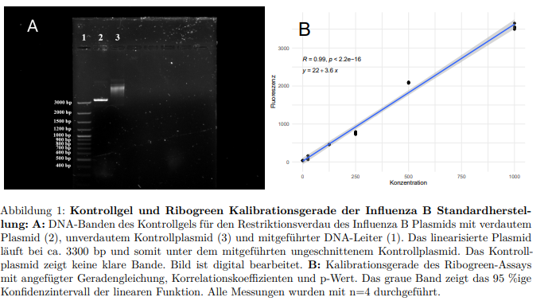



**3.1.3 Sensitivität der Influenza B RT-PCR**

Die Sensitivität der RT-PCR, dem Vergleichssystems zur RT-RPA, wurde in Kapitel 2.3.1 für Influenza B getestet. Dazu wurde der in Kapitel 3.1.2 hergestellte RNA Standard in einer dekadischen Verdünnungsreihe von 2 ∙ 107 Kopien/µl bis zu 2 ∗ 100 auf Amplifikation (Abschnitt 2.3.1) untersucht. Die normalisierte Zyklen-abhängige Fluoreszenzentwicklung der Amplifikationen sowie der lineare Zusammenhang der Ct-Werte (Abschnitt 2.1.3) sind in Abbildung 2A und B gezeigt. Für die Ermittlung der Sensitivität wurde das in Kapitel 2.1.5 beschriebene R-Skript benutzt. Die berechnete Sensitivitätsgrenze bei einer 95 %-igen Wahrscheinlichkeit liegt bei 11,3 xyz Kopien (Abbildung 2C). 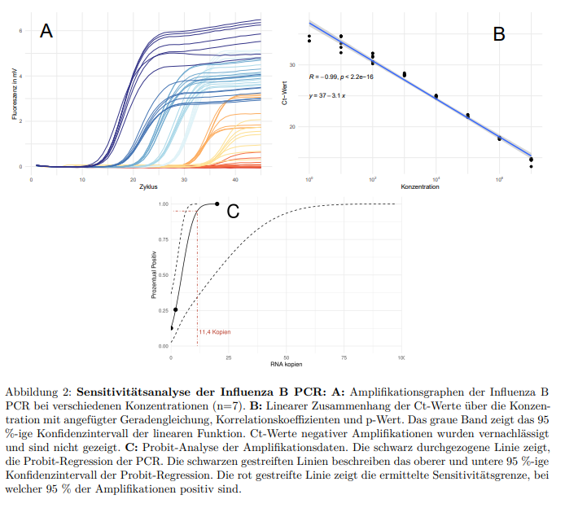

**3.1.4 Etablierung des Influenza B Rekombinase Polymerase Amplifikation-Assays**

Um das in Kapitel 3.1.1 getestete Primer-Sonden-Set zu etablieren, wurde eine RPA im 50 µl Volumen nach Herstellerangabe (Kapitel 2.3.2.1) und eine RPA im 6,2 µl Volumen (1/8-tel des klass. RPAAnsatzes) (Kapitel 2.3.2.2) und in Abbildung 3 zusammengefasst. Es ist zu erkennen, dass die 8tel RPA im Vergleich zu der 50 µl RPA im Verlauf der Reaktion an maximaler Intensität verliert. Um die Anstiegszeiten der beiden RPA-Reaktionstypen zu vergleichen, wurden die nach Kapitel 2.1.3 ermittelten TT-Werte mit der in Kapitel 2.1.4 beschriebenen Methode untersucht. Es konnte kein signifikanter Unterschied der Anstiegszeit zwischen den beiden Reaktionstypen festgestellt werden (siehe Tabelle 11 im Anhang).

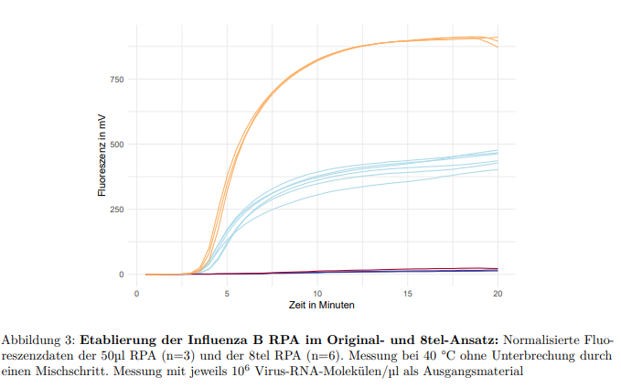

**3.2 Optimierung der Influenza B Rekombinase Polymerase Amplifikation**

Temparaturparameter

Die Influenza B RPA wurde hinsichtlich der Reaktionsparameter Reaktionstemperatur (Abschnitt xyz) und Mischzeit (Abschnitt) untersucht und sind in Abbildung 4 zusammengefasst. Des Weiteren wurde in Kapitel ?? gezeigt, dass eine erhöhte reverse Primerkonzentration bessere Amplifikation zur Folge hat. Aus diesem Grund wurde die Primer-Konzentration als weiterer Optimierungsparameter untersucht (Abbildung abc).

In Abbildung 4A ist die Variation der Temperatur zu sehen. Die Reaktion bei 38 °C weist einen späteren Anstieg des Fluoreszenzsignals und somit signifikant höhere TT-Werte (siehe Tabelle 12) auf als bei 40 °C oder 42 °C. Zwischen 40 °C und 42 °C konnte kein signifikanter Unterschied bei den TT-Werten festgestellt werden. Des Weiteren weist die RPA bei 38 °C Reaktionstemperatur im späteren Verlauf der Reaktion die niedrigste Fluoreszenzintensität (gelber Graph) auf. Die Reaktion bei 42 °C zeigt ebenfalls eine niedrigere Fluoreszenzintensität als die Graphen der RT-RPA bei 40 °C. Zusätzlich lässt sich bei 42 °C eine weitere Abnahme des Fluoreszenzsignals nach ~ 13 Minuten beobachten. Das gleiche lässt sich bei 40 °C Reaktionstemperatur auf, jedoch erst später ab ~ 15 Minuten und nur bei 4 von 6 Reaktionen beobachten.

Mischschritt parameter

Bei der Optimierung der Mischzeit (Fluoreszenzdaten in Abbildung 6 im Anhang) konnte beobachtet werden, dass bei Konzentrationen von 103 Virus RNA-Molekülen ein zusätzlicher Mischschritt bei 3 oder 4 Minuten eine geringe, aber signifikante Verringerung des TT-Wertes zur Folge hat (siehe Tab. 14 im Anhang). Signifikante Veränderungen des TT-Wertes konnten innerhalb der unterschiedlichen Mischzeiten nicht beobachtet werden. Ebenfalls konnten keine Unterschiede in der Fluoreszenzintensität am Ende der Messung sowohl bei den getesteten Mischzeiten als auch bei der Referenzmessung ohne zusätzlichen Mischschritt festgestellt werden. Bei 101 Amplifikaten/µl als Ausgangsmaterial zu Beginn der Messung zeigte ein Mischschritt nach 5 Minuten jedoch eine signifikant? Verbesserung der Amplifikation (siehe Abbildung ??A und B). Bei der Auswertung der Fluoreszenzdaten (Kapitel 2.1.3) konnte die Anzahl der positiven Amplifikationen von 3/7 (ohne Mischschritt) auf 7/7 (zusätzlicher Mischschritt nach 5 Min.) erhöht werden.

Asymmetrie parameter

Die Fluoreszenzdaten der Optimierung der Primer-Konzentration sind in Abbildung 4B gezeigt. Alle Messung wurden bei 40 °C und ohne zusätzlichen Mischschritt durchgeführt (Kapitel 2.3.2.2). Was ist denn zu sehen … Abbildung bitte zuvor (wenigstens in einem Satz) beschrieben. Es ist zu erkennen, dass eine Erhöhung der reverse Primer-Konzentration auf 1,5 X mit einer Erhöhung der Fluoreszenzintensität einhergeht. Bei einer weiteren Erhöhung auf eine doppelte Reverseprimer-Konzentration ist ein Abfall der Fluoreszenz bei ~ 12 Minuten bei 4 von 6 Reaktionen zu beobachten. Es konnte keine signifikante Veränderung des TT-Wertes bei den untersuchten Primer-Konzentration festgestellt werden (siehe Tab. ?? im Anhang).

Somit konnten als Parameter für die folgenden Messungen ein Temperaturoptimum von 40 °C, ein zusätzlicher Mischschritt bei 5 Minuten und eine 1,5 X erhöhte reverse Primer-Konzentration als Optimal herausgefunden werden.

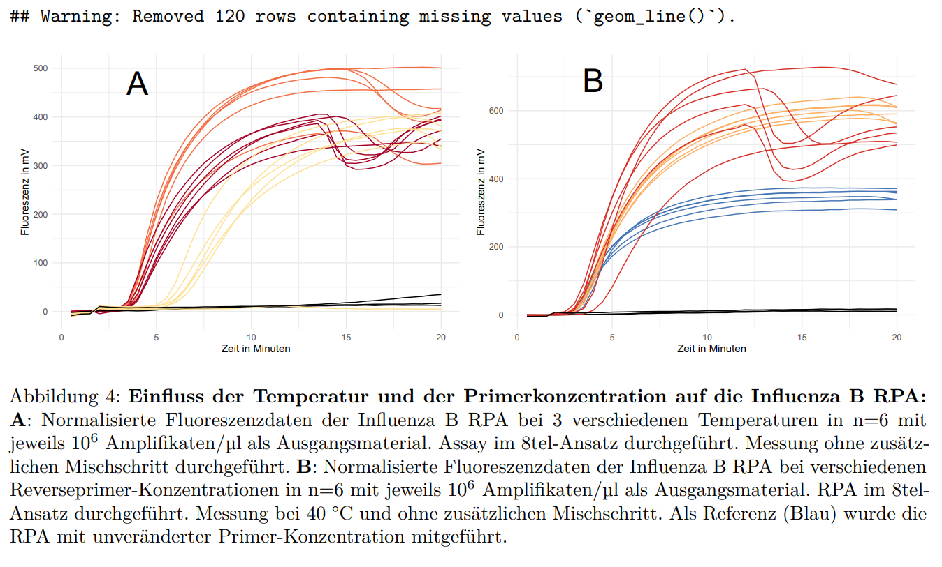

40°C

42°C

38°C

**3.1.6 Ermittlung der Sensitivität der Influenza B Rekombinase Polymerase Amplifikation**

Um die optimierte Influenza B RPA (Abschnitt xyz) zu charakterisieren, wurde eine Sensitivitätsmessung durchgeführt, um die minimal detektierbaren viralen RNA-Moleküle zu ermitteln. Dazu wurde der in 3.1.2 hergestellte Standard in einer dekadischen Verdünnungsreihe bis zu 2 ∙ 100 EINHEIT auf eine Amplifikation getestet. Die Verdünnungsreihe wurde im 50 µl Ansatz (Kapitel 2.3.2.1) und im reduzierten Ansatz (1/8tel RPA-Ansatz) (Kapitel 2.3.2.2) getestet. Die beiden Systeme wurden dabei mit den in Kapitel 3.1.5 angegebenen optimalen Reaktionsparametern durchgeführt. Eine Unterbrechung der Messung durch einen Mischschritt nach 5 Minuten erfolgte in der 50 µl RPA bei RNA-Konzentrationen von 104 Molekülen/µl und niedriger. Bei dem 8tel RPA-Reaktionsvolumen wurde der Mischschritt erst bei 102 Molekülen/µl und niedriger durchgeführt. Die normalisierten Fluoreszenzdaten der Amplifikationen sind in Abbildung 5A und B gezeigt. Die Auswertung der Daten nach Kapitel 2.1.3 ergab die ermittelten TT-Werte (Tabelle/ Abbildung xyz … wo sind die Daten zu sehen?) sowie deren linearer Zusammenhang bei verschiedenen Konzentrationen sind für beide Assays im Anhang unter Abbildung @ref(fig:..) gezeigt. Für die 50 µl RPA konnte eine Geradengleichung von 𝑦 = 11−1, 3𝑥 mit einem Bestimmtheitsmaß von 𝑅2 = 0, 93 ermittelt werden. Die 95 %ige Detektionswahrscheinlichkeit liegt hier, wie in Abbildung 5C gezeigt, bei 31,6 RNA-Molekülen.

Für die 8-tel RPA konnte eine Detektionsgrenze von 14,6 Kopien ermittelt werden (siehe Abbildung 5D. Um die in Abbildung 5B gezeigten Ausreißer der TT-Werte aus dem linearen Zusammenhang zu entfernen, wurde der in Kapitel 2.1.4 beschriebene Ausreißertest für die jeweiligen Konzentrationen durchgeführt. Somit konnte eine Geradengleichung von 𝑦 = 9, 4 − 0, 95𝑥 mit einem Bestimmtheitsmaß von 𝑅2 = 0, 92 berechnet werden.

Zusätzlich wurde für die 8tel RPA eine dekadische Konzentrationsreihe ab 2 ∙ 104 RNA-Kopien/µl abwärts in einem humanen RNA-Probenhintergrund gemessen (n=6), um die Sensitivität unter klinisch simulierten Bedingungen zu ermitteln. Dazu wurden die untersuchten Proben wie in Kapitel 2.2.8 beschrieben hergestellt. Alle Messungen wurden mit den in Kapitel 3.1.5 angegebenen optimalen Reaktionsparametern durchgeführt. Als weitere Negativkontrolle wurde das RNA-Extrakt ohne zugesetztes Virusmaterial mitgeführt. Alle Proben mit einer Konzentration von 2 ∙ 103 Virus RNA Molekülen konnten detektiert werden (siehe Abbildung ?? im Anhang). Bei 102 RNA-Molekülen konnte keine Probe als Positiv detektiert werden. Als neue 95 %ige Detektionsgrenze konnten 1397 Kopien errechnet werden. Ein Verlust an Sensitivität mit dem „zugespikten“ humanen RNA Probenhintergrund konnte festgestellt werden. Eine Kreuzreaktivität mit humaner Proben-RNA konnte nicht beobachtet werden.

